XÂY DỰNG TRƯỜNG HỌC XANH-SẠCH-ĐẸP-VĂN MINH-HẠNH PHÚC
Trường học xanh - sạch - đẹp - văn minh - hạnh phúc có ý nghĩa rất quan trọng trong việc giáo dục ý thức, thói quen giữ gìn, bảo vệ môi trường của giáo viên và học sinh. Chính vì vậy, Ban Giám hiệu nhà trường từ đầu năm đã triển khai phong trào “Hành động vì nhà trường xanh, sạch, đẹp, văn minh, hạnh phúc” đến toàn thể cán bộ, giáo viên, nhân viên và học sinh để mỗi người đều có ý thức và thói quen giữ gìn vệ sinh trường, lớp. Nhà trường còn phối hợp với PHHS tham gia tích cực việc bảo vệ môi trường, giữ gìn vệ sinh trong và ngoài nhà trường. Kiểm tra, theo dõi, đôn đốc, nhắc nhở việc thực hiện công tác vệ sinh môi trường, phòng chống dịch bệnh.
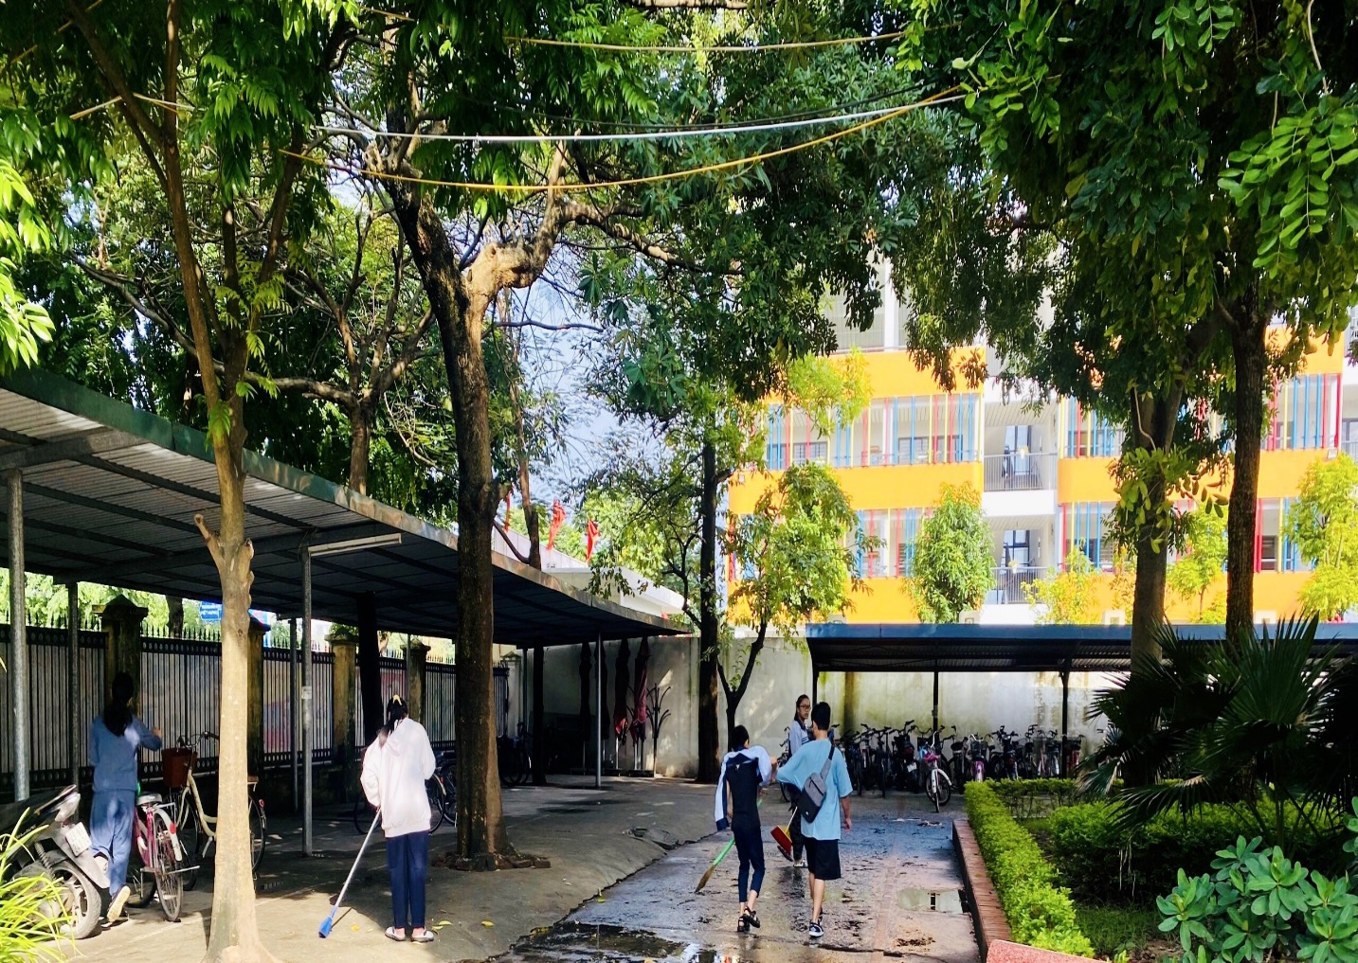
Một trong những việc làm thiết thực là nhà trường thiết kế khuôn viên trường có cây xanh, bóng mát, lớp học đủ ánh sáng, thoáng đãng và được quét dọn hàng ngày sạch sẽ. Tăng cường nhận thức cho học sinh về bảo vệ cảnh quan môi trường. Thực hiện việc trồng cây xanh, bồn hoa, cây cảnh là những hoạt động ý nghĩa nhằm góp phần nâng cao chất lượng giáo dục toàn diện cho học sinh vì nó vừa giúp các em phát triển năng lực sáng tạo, năng lực làm việc trong môi trường tập thể vừa giúp các em nhận ra được giá trị của lao động và nâng cao ý thức chăm sóc và bảo vệ cây và hoa giữ gìn cảnh quan sư phạm nhà trường. Những hoạt động này luôn được các em học sinh hưởng ứng nhiệt tình. Nó không chỉ mang lại niềm vui, sự hứng khởi cho học sinh mỗi khi đến trường mà còn gắn kết tình cảm giữa các bạn trong lớp, trong trường với nhau, giữa cô và trò để học sinh sẽ thêm yêu trường mến lớp. Đó chính là ý nghĩa nhân văn cao cả mà phong trào này mang lại. Đồng hành cùng với việc dạy và học, phong trào “Hành động vì nhà trường xanh, sạch, đẹp, văn minh, hạnh phúc” đã và đang được trường THCS Việt Hưng phát huy có hiệu quả cùng với những hoạt động sôi nổi.
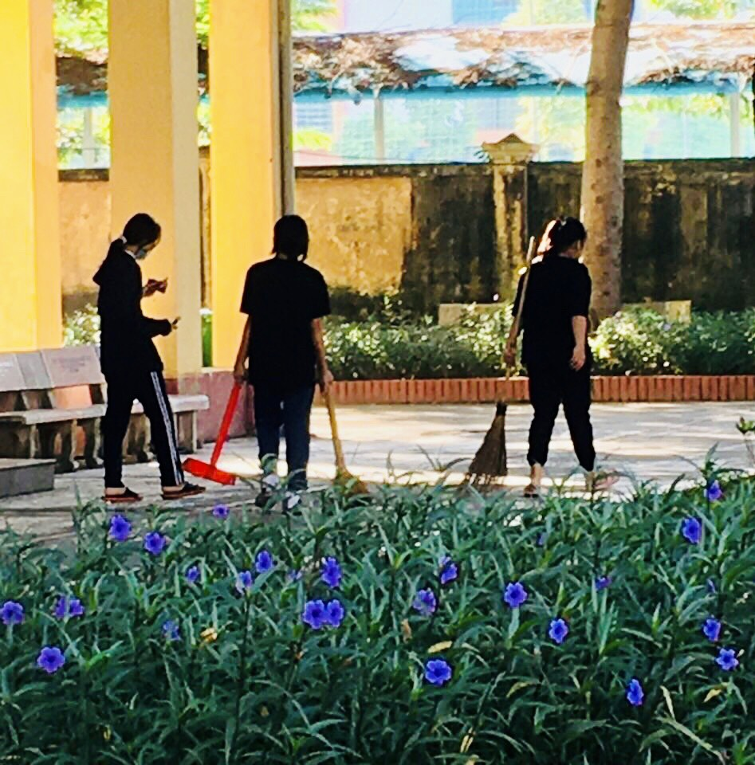

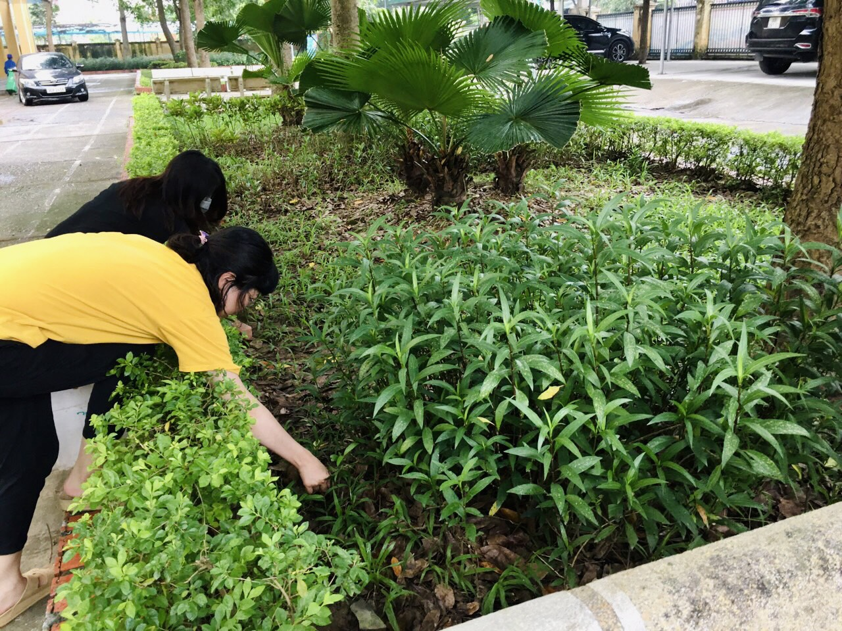
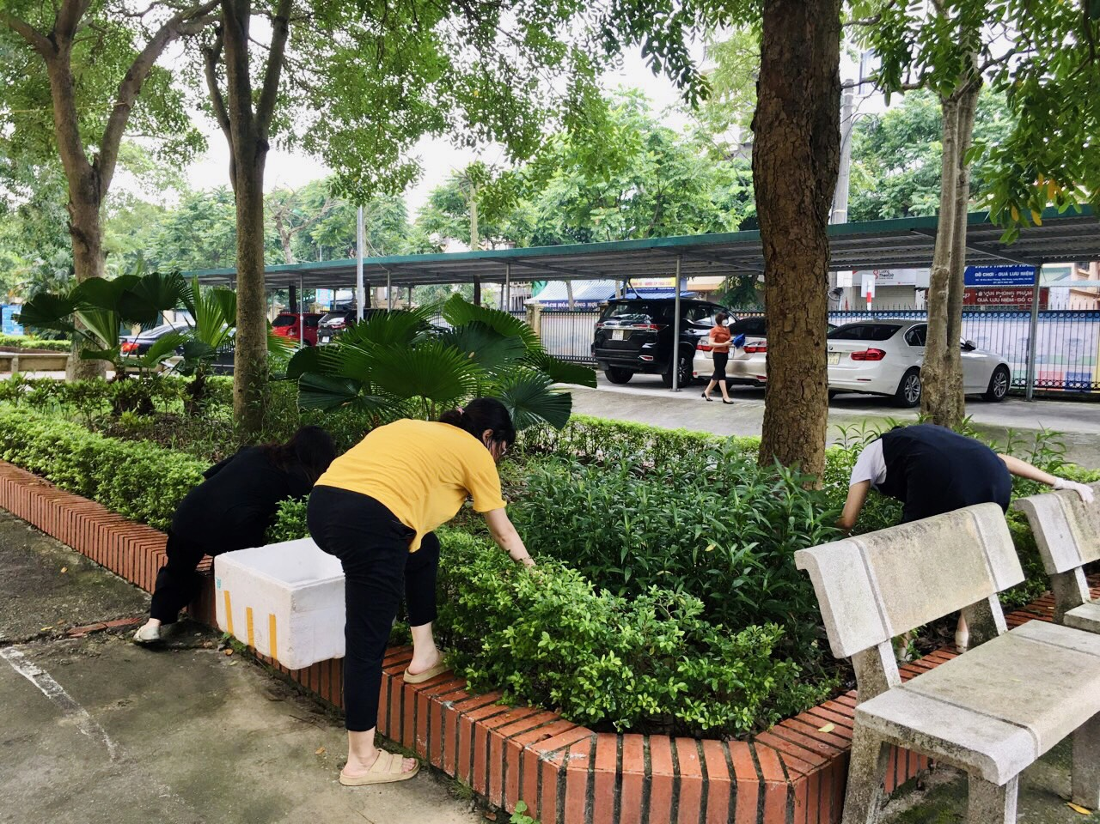
Các em học sinh cùng nhau dọn vệ sinh khu vực bồn cây trong sân trường
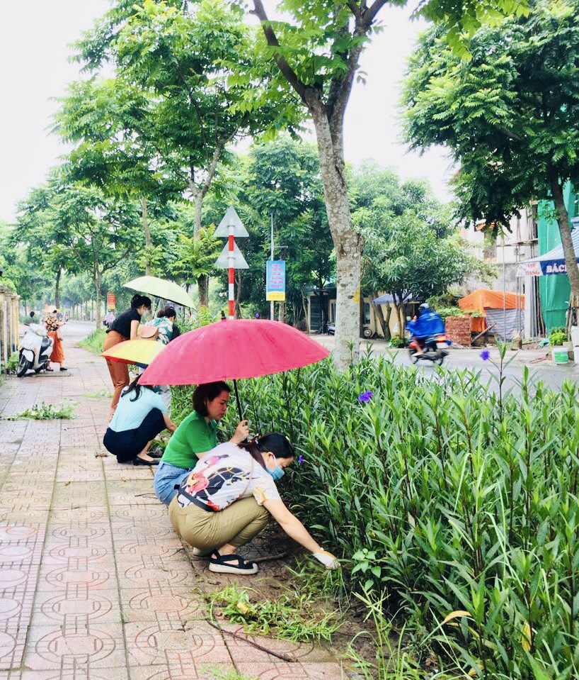
Giáo viên và PHHS cùng tham gia vệ sinh trong và ngoài khu vực trường học
“Hành động vì nhà trường xanh, sạch, đẹp, văn minh, hạnh phúc” là tạo ra môi trường học tập, làm việc thân thiện cho học sinh và giáo viên. Không những giáo dục ý thức giữ gìn, bảo vệ môi trường của mỗi cá nhân mà còn góp phần quan trọng vào việc nâng cao chất lượng giáo dục, từng bước xây dựng trường học hạnh phúc của nhà trường ngày một hiệu quả và thành công.

